Здоров'я та краса мого волосся
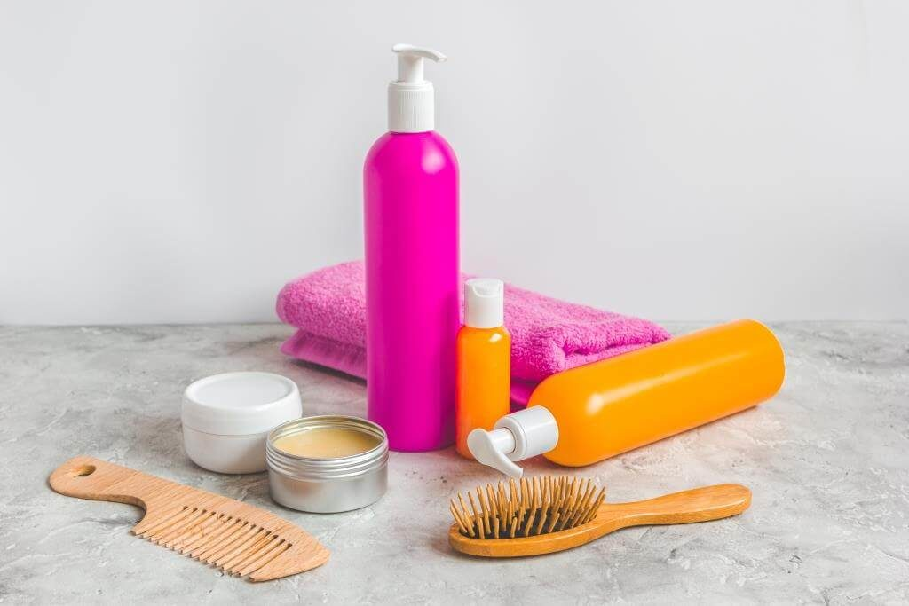
Волосся – складова частина захисного покриву людини що захищає шкіру від ушкоджень та охолодження . Отже, основна функція волосся – захист органів від впливу зовнішнього середовища . Велику роль волосся грає у естетичному вигляді людини . Розташування волосся нерівномірне і залежить від статі ,віку ,національності й інших особливостей. Волосини являють собою рогові утворення .
З давніх-давен людям було важливо, як виглядає їхнє волосся та зачіски.
Адже волосся - це частина іміджу, це вираження індивідуальності. І до сьогодні,для того, щоб надати своєму вигляду неповторності, люди в цілому світі постійно проводять зі своїм волоссям різні маніпуляції: розчісують, стрижуть,фарбують, завивають, випрямляють, наносять лак та інші косметичні засоби.
Волосся це придаткові органи шкіри ,якість якого,залежить прямо від
загального здоров`я організму ,а це є :
- Повноцінне харчування ;
- Правильне чергування відпочинку і навантаження;
- Сонце,повітря і вода;
- Емоції та настрій;
Корисні поради
1. Дуже корисно полоскати волосся відваром сумішей сухих трав: м`яти,
ромашки,шавлії ,любистку ,звіробою .
2. Росту волосся сприяє настій кореню лопуха ,який втирають в шкіру.
3. Ваше волосся полюбляє,щоб його розчісували перед сном 5-10 у всіх
напрямках.
4. Коротке волосся розчісують від коренів до кінців,а довге, починають з
кінців пасма .
Найважливішою і необхідною процедурою з догляду за волоссям є його
миття. Тому саме миттю необхідно приділяти особливу увагу. Частота миття,
температура води, вид шампуню, використання бальзаму, сушіння і
розчісування — це важливі чинники, від яких залежить стан волосся.
Ретельно дотримуйтеся правил особистої гігієни. Є цілий ряд захворювань, що розносять бактерії і хворобливі грибки. Ці захворювання можуть передаватися, якщо ви користуєтеся чужими гребінцями й щітками.
Щітки, гребінці, шпильки повинні бути вашими, і тільки вашими.
Виконуйте всі вимоги з догляду за волоссям — регулярно розчісуйте,
масажуйте, мийте голову, час від часу робіть втирання поживних гелів. Цим ви
поліпшите зовнішній вигляд волосся і збережете його на довгі роки. Ретельно
доглянуте волосся не піддасться ніяким недугам.

